CM1 22 L

Pour rénover sa chambre, Valérie achète cinq rouleaux de papier peint à 14,25 € le rouleau, deux pots de peinture à 13,18 € le pot et 24 m² de moquette à 17,50 € le mètre. Quel est le coût de cette rénovation ?

15 415 – 4 789 =

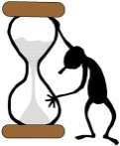
Echauffement : Complète.
: 2
424
x 100

x 50
x 100
: 2

312

x 50
x 100
916
: 2
x 100
666
: 2

Calcul automatisé :
106 x 50 = …… 224 x 50 = …… 808 x 50 = …… 380 x 50 = …….
416 x 50 = ….. 154 x 50 = …… 858 x 50 = …… 756 x 50 = ……...
688 x 50 = ……. 208 x 50 = …. 744 x 50 = ….. 684 x 50 = …….
682 x 50 = …… 634 x 50 = …… 200 x 50 = ……. 392 x 50 = ……
624 x 50 = …… 922 x 50 = …… 150 x 50 = …… 844 x 50 = ……..

Problème : …………………………………………………………………..

Calcul réfléchi : Comptes mystérieux

Je pense à un nombre, je le divise par 2 et je le multiplie par 100 et j’obtiens 10 800. Je pense à quel nombre ? …………………………………

Je pense à un nombre, je le multiplie par 50 et j’obtiens 7 500. Je pense à quel nombre ? …………………………………………………………..

Problème : ……………………………………………………………………..

Clap :

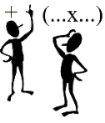
Décomposition additive de l’un des facteurs et associativité :
On décompose par une addition l’un des facteurs pour faciliter
l’opération.
12 x 32 =
………………………………..

……………………………….

……………………………….
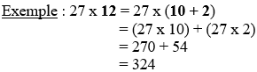

36 x 15 =
………………………………..

……………………………….

……………………………….
31 x 14 =
………………………………..

……………………………….

……………………………….

15 x 25 =
………………………………..

……………………………….

……………………………….
12 x 65 =
………………………………..

……………………………….

……………………………….

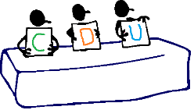

le son…. …………………………………………………………………
tard………. …………………………………………………………………..
la face……. …………………………………………………………………..
un chiffre…………………………………………………………………….
régler……. ………………………………………………………………….
soi-disant.……………………………………………………………………
pourquoi ……………………………………………………………………..

CM1 22 M

Jean doit changer les pneus de sa voiture. Il doit également acheter une batterie vendue 38,42 € et un bidon d’huile à 9,75 €. Un pneu valant 78,69 €, combien va-t-il dépenser ?

18 456 : 6 = 7 452 x 241 =

Echauffement : Complète.
x 25
: 4
424
x 100
x 100
: 4

312

x 25
x 100
916
: 4
x 100
888
: 4

Calcul automatisé :
108 x 25 = …… 224 x 25 = …… 808 x 25 = …… 380 x 25 = …….
416 x 25 = ….. 460 x 25 = …… 880 x 25 = …… 756 x 25 = ……...
888 x 25 = ……. 208 x 25 = …. 844 x 25 = ….. 684 x 25 = …….
484 x 25 = …… 640 x 25 = …… 200 x 25 = ……. 392 x 25 = ……
624 x 25 = …… 940 x 25 = …… 160 x 25 = …… 444 x 25 = ……..

Problème : …………………………………………………………………..

Calcul réfléchi : Comptes mystérieux

Je pense à un nombre, je le divise par 4 et je le multiplie par 100 et j’obtiens 5 000. Je pense à quel nombre ? ……………………………………

Je pense à un nombre, je le multiplie par 25 et j’obtiens 11 100. Je pense à quel nombre ? …………………………………………………………..

Problème : ……………………………………………………………………..

Clap :

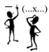
Décomposition soustractive de l’un des facteurs et associativité :
On décompose par une soustraction l’un des facteurs pour faciliter l’opération.
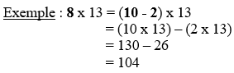
8 x 32 =
………………………………..

……………………………….

……………………………….

9 x 15 =
………………………………..

……………………………….

……………………………….
7 x 14 =
………………………………..

……………………………….

……………………………….

15 x 7 =
………………………………..

……………………………….

……………………………….
12 x 8 =
………………………………..

……………………………….

……………………………….

Comme la nuit tombait, il étala les peaux de bête au sol et se coucha près du feu. Il voyait, par l’entrée de la grotte, les étoiles scintiller.
► De qui parle ce texte ?
…………………………………………………………………………………

la flamme….. …………………………………………………………………
plier………. …………………………………………………………………..
agir…………. ………………………………………………………………..
violent…..…………………………………………………………………….
un poil.. ……………..……………………………………………………….
tard……..……………………………………………………………………
autant….. …………………………………………………………………..

VOUS | Présent | Futur
Avoir
Aller
Etre
Ecouter
Choisir
Faire
Apprendre
Ecrire

VOUS | Imparfait | Participe présent
Avoir
Aller
Etre
Ecouter
Choisir
Faire
Apprendre
Ecrire

CM1 22 J

184 + 4 456 + 6 =
7 452 – 7 159 =

Echauffement : Complète.
x 50
: 2
960
x 100
x 100
: 2

540

x 25
x 100
844
: 4
x 100
: 4

1 000

Calcul automatisé :
108 x 50 = …… 228 x 50 = …… 208 x 50 = …… 382 x 50 = …….
432 x 50 = ….. 158 x 50 = …… 888 x 50 = …… 758 x 50 = ……...
788 x 50 = ……. 408 x 50 = …. 484 x 25 = ….. 688 x 25 = …….
488 x 25 = …… 648 x 25 = …… 400 x 25 = ……. 396 x 25 = ……
628 x 25 = …… 948 x 25 = …… 168 x 25 = …… 448 x 25 = ……..

Problème : …………………………………………………………………..

Calcul réfléchi : Comptes mystérieux

Je pense à un nombre, je le divise par 2 et je le multiplie par 100 et j’obtiens 20 400. Je pense à quel nombre ? …………………………………

Je pense à un nombre, je le multiplie par 25 et j’obtiens 7 500. Je pense à quel nombre ? …………………………………………………………..

Problème : ……………………………………………………………………..

Clap :

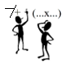
Décomposition additive ou soustractive de l’un des facteurs et
associativité : On décompose par une addition ou une soustraction
l’un des facteurs pour faciliter l’opération.
12 x 24 =
………………………………..

……………………………….

……………………………….

35 x 15 =
………………………………..

……………………………….

……………………………….
45 x 14 =
………………………………..

……………………………….

……………………………….

9 x 25 =
………………………………..

……………………………….

……………………………….
17 x 8 =
………………………………..

……………………………….

……………………………….

une barre….. …………………………………………………………………
courant……….………………………………………………………………..
marier……. …………………………………………………………………..
le coussin….. ………………………………………………………………….
présenter……. ………..……………………………………………………….

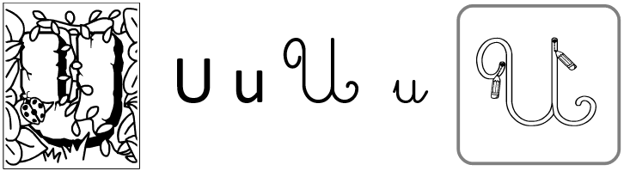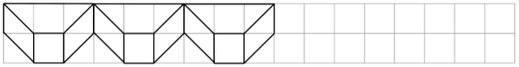
U U
U U
Ulysse Ulysse
u u
Une folie passagère, telle est la colère.
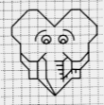


CM1 22 V

Echauffement : Complète.
: 4
120
x 100
x 25
x 100
: 4

408

x 50
x 100
430
: 2
x 100
: 2

740

Calcul automatisé :
108 x 25 = …… 228 x 25 = …… 208 x 25 = …… 428 x 25 = …….
432 x 25 = ….. 160 x 25 = …… 888 x 25 = …… 780 x 25 = ……...
788 x 25 = ……. 408 x 25 = …. 484 x 50 = ….. 688 x 50 = …….
488 x 50 = …… 648 x 50 = …… 400 x 50 = ……. 396 x 50 = ……
628 x 50 = …… 948 x 50 = …… 168 x 50 = …… 448 x 50 = ……..

Problème : …………………………………………………………………..

Calcul réfléchi : Comptes mystérieux

Je pense à un nombre, je le divise par 4 et je le multiplie par 100 et j’obtiens 25 000. Je pense à quel nombre ? …………………………………

Je pense à un nombre, je le multiplie par 50 et j’obtiens 11 100. Je pense à quel nombre ? …………………………………………………………..

Problème : ……………………………………………………………………..

Clap :

Décomposition additive ou soustractive de l’un des facteurs et
associativité : On décompose par une addition ou une soustraction l’un des facteurs pour faciliter l’opération.
12 x 43 =
………………………………..

……………………………….

……………………………….

42 x 15 =
………………………………..

……………………………….

……………………………….
34 x 14 =
………………………………..

……………………………….

……………………………….

9 x 22 =
………………………………..

……………………………….

……………………………….
16 x 8 =
………………………………..

……………………………….

……………………………….

.

CM1 : Exercices sur la dictée préparée n°21 :

I / Souligne les verbes au futur et leur sujet :

La casquette de Paul

Paul est un petit garçon timide et peu coquet, mais pour distraire ses camarades et forcer leur admiration, il prépare avec Mathilde un petit tour qu’ils joueront là, aujourd’hui, à l’heure de la récréation. Ainsi, Paul et Mathilde achètent une magnifique casquette verte au magasin du coin de la rue. Sur celle-ci, ils collent une douzaine d’étoiles rouges. Ils diront à tout le monde que l’oncle de Paul l’a ramenée d’Amérique. Quand la cloche sonne, Paul, très fier et l’air satisfait, la porte sur le côté. Tous ses camarades accourent et sont en admiration devant son somptueux couvre-chef ramené soi-disant par son oncle des Etats-Unis.
II/ Donne la nature des mots soulignés dans le texte :
Paul :……………………………. Garçon : …………………………………
Camarades : …………………… Est : ……………………………………..
Mais : ………………………….. Sur : ……….……………………………

un choix………………………………………………………………………
une grappe………………….………………………………………………..
remplacer ……………………………………………………………………..
remuer….. ……………………..…………………………………………….
troubler ……………………………………………………………………….

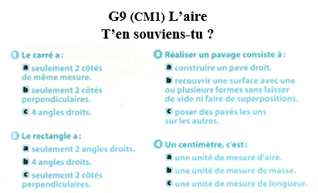

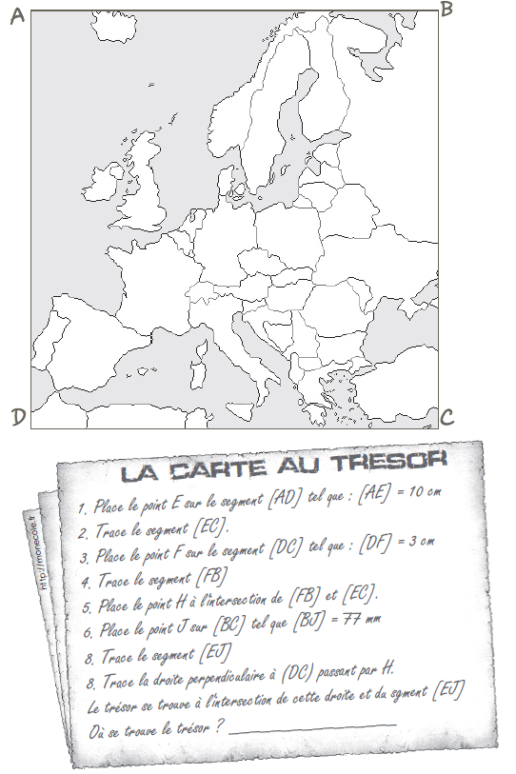

CM1 23 L

Cinq sucettes valent 1,50 €. Quel est le prix d’une sucette ?

8 521 x 259 =

Echauffement : Colorie la bonne réponse.

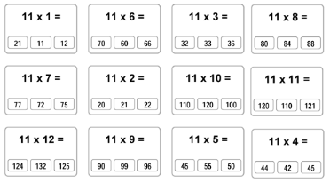

Calcul automatisé :
11 x 43 =……….. 11 x 25 =…….. 11 x 35 =…… 11 x 12 =……..
85 x 11 = ……… 83 x 11 = …….. 52 x 11 =…… 99 x 11 =……..
11 x 65 = …….. 11 x 75 = ……. 11 x 94 =…… 11 x 89 =…….
23 x 11 = …….. 42 x 11 = ……. 56 x 11 = …… 14 x 11 = …….
11 x 33 = …….. 11 x 92 =……. 11 x 64 = …… 11 x 44 = …….

Problème : …………………………………………………………………..

Calcul réfléchi : Multiplier un nombre plus grand que 100 par 11 revient à le multiplier par 10 et à l’ajouter une onzième fois.
Exemple : 264 × 11 = (264 × 10) + 264 = 2640 + 264 = 2904

451 x 11 = …………………………………………………………………..

561 x 11 = …………………………………………………………………..

220 x 11 = …………………………………………………………………..

375 x 11 = ………………………………………………………………….

789 x 11 = …………………………………………………………………..

Problème : ……………………………………………………………………..

Clap :

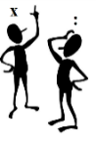
Multiplier et diviser par 60 : On se rappelle que 60 = 6 x 10

Exemples : Transformer 6 h en minutes :
6 x 60 = (6 x 6) x 10 = 36 x 10 = 360
Transformer 540 minutes en heures :
540 : 60 = (540 : 6) : 10 = 90 : 10 = 9

3 h x 60 = ………………………………………………………………min

11 h x 60 = ………………………………………………..……………min

420 min : 60 = ……………………………………………………………h

120 min : 60 = ……………………………………………………………h

22 h x 60 = ………………………………………………………………min

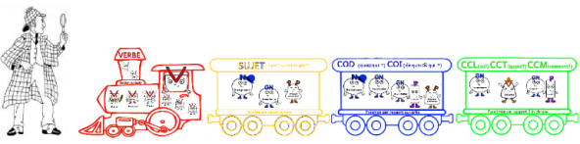

Elle est déçue de son travail.

la faim………………………………………………………………………
très………………….………………………………………………………..
la masse ……………………………………………………………………..
un vélo….. ……………………..…………………………………………….
une brebis…………………………………………………………………….
pourtant……...…………………………………………………………………
tellement……………..………………………………………………………..

CM1 23 M

Léa, Tom et Lola dînent au restaurant et payent en tout 36,90 €. Calcule le prix moyen d’un repas ?

14 895 : 25 = 35,1 + 21,25 =

Echauffement : Colorie la bonne réponse.
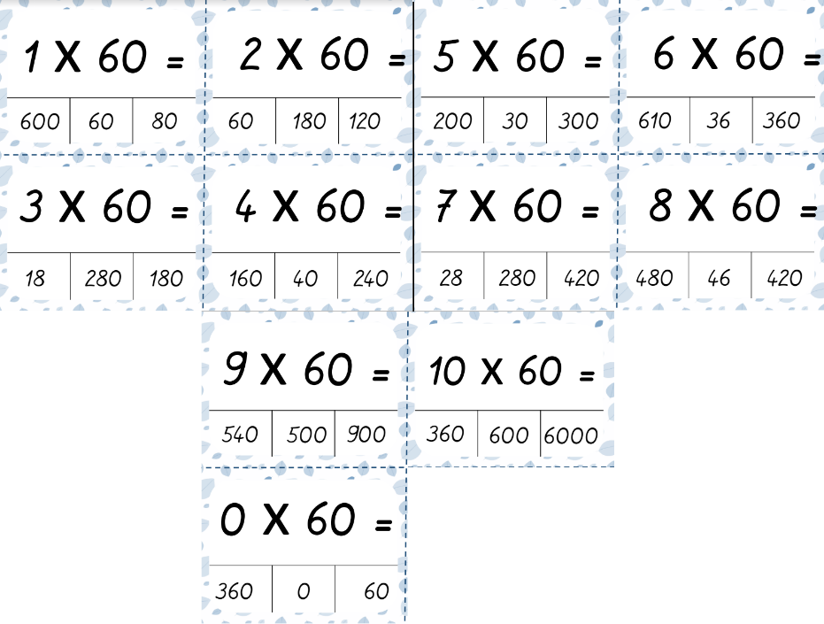

Calcul automatisé :
12 x 60 = …… 24 x 60 = …… 80 x 60 = …… 38 x 60 = …….
41 x 60 = ….. 46 x 60 = …… 81 x 60 = …… 75 x 60 = ……...
88 x 60 = ……. 28 x 60 = …. 44 x 60 = ….. 68 x 60 = …….
48 x 60 = …… 64 x 60 = …… 20 x 60 = ……. 39 x 60 = ……
62 x 60 = …… 94 x 60 = …… 16 x 60 = …… 42 x 60 = ……..

Problème : …………………………………………………………………..

Calcul réfléchi : Comptes mystérieux

132 x 6 = …………………… x 10 = …………………..

Trouve le bon résultat : 60 x 154 = 9 140 9 240 9 340

Problème : ……………………………………………………………………..

Clap :

Multiplier et diviser par 15 : On se rappelle que 15 = 3 x 5

Exemples : 3 x 15 = (3 x 3) x 5 = 9 x 5 = 45
90 : 15 = (90 : 3) : 5 = 30 : 5 = 6

6 x 15 = ……………………………………………………………………
5 x 15 = …………………………………………………………………….
30 x 15 = ……………………………………………………………………
60 : 15 = …………………………………………………………………….
120 : 15 = …………………………………………………………………….

Noémie ferma les yeux et serra les dents. Le wagon se mit à descendre à toute allure, enchaîna virage sur virage, remonta encore, dévala à nouveau les rails à une vitesse effrayante avant de s’immobiliser enfin. Noémie, avec un soupir de soulagement, rejoignit sa maman qui lui dit : « Eh bien, ma chérie, ça n’a pas l’air d’aller, tu es toute pâle ! »
► Où était Noémie ? …………………………………………………………………………………

éviter…… …………………………………………………………………
étourdi ………………….…………………………………………………..
frais…….. ……………..…………………………………………………..
sien……………………….………………………………………………….
peindre…….. ……………..………..……………………………………….
autrefois..………………………………………………………………………
donc….………………………………………………………………………..

CM1 23 J

45 281 : 49 =
254 x 3 =

Echauffement : Remplis le tableau.

 | x 10 | - le nombre |  | x 10 | - le nombre
24 |  |  | 47
48 |  |  | 58
34 |  |  | 28

Calcul automatisé :
69 x 9 =……….. ……… = 9 x19 16 x 9 = …….. 20 x 9 = …
9 x 38 = ………. 9 x 56 = ………. 9 x 26 = …….. 9 x 25 = ……..
24 x 9 = ………. 18 x 9 = ……… 9 x 89 =……… ……… = 11 x 9
……… = 37 x 9 9 x 45 = ……… 9 x 78 = …….. ……… = 48 x 9
……… = 17 x 9 9 x 47 = ……… 9 x 44 = …….. 9 x 13 = ……..

Problème : …………………………………………………………………..
Calcul réfléchi : Comptes mystérieux

132 x 10 = …………………… - 132 = …………………..

Trouve le bon résultat : 9 x 152 = 1 468 1369 1 368

Problème : ……………………………………………………………………..
Clap :

Multiplier et diviser par 60 : On se rappelle que 60 = 6 x 10
Multiplier et diviser par 15 : On se rappelle que 15 = 3 x 5

9 h x 60 = ………………………………………………………………min

12 h x 60 = ………………………………………………..……………min

480 min : 60 = ……………………………………………………………h

90 x 15 = ……………………………………………………………………

240 : 15 = …………………………………………………………………….

le retard …………………………………………………………………
arriver…. ……………………………………………………………………..
passer ……………..…………………………………………………………..
chasser…… ………………………………………………………………….
le ton…… …. ………..……………………………………………………….

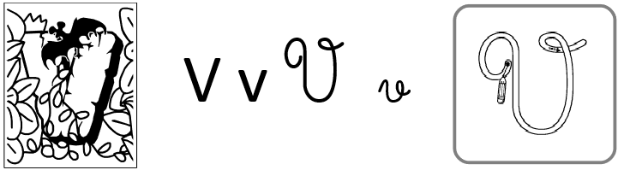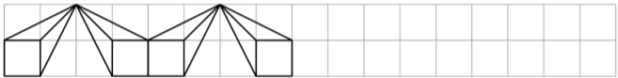
V V
V V
Violette Violette
v v
Vouloir, c'est pouvoir.

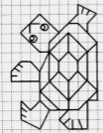

CM1 23 V

Echauffement : Complète.
x 9
x 10
120
- 120

x 11
+ 408
x 10

408

x 60
x 10
x 6

740

Calcul automatisé :
67 x 9 = …… 98 x 11 = …… 99 x 11 = …… 48 x 11 = …….
15 x 9 = ….. 54 x 60 = …… 32 x 9 = …… 78 x 9 = ……...
86 x 9 = ……. 12 x 60 = …. 48 x 9 = ….. 26 x 60 = …….
55 x 11 = …… 34 x 60 = …… 11 x 11 = ……. 14 x 60 = ……
25 x 11 = …… 140 x 60 = …… 54 x 11 = …… 23 x 60 = ……..

Problème : …………………………………………………………………..

Calcul réfléchi : Comptes mystérieux

423 x 10 = ……………………… - 423 = ……………………………
254 x 6 = …………………………x 10 = …………………………….
153 x 10 = ………………………..-153 =……………………………….

Problème : ……………………………………………………………………..

Clap :

Multiplier et diviser par 60 : On se rappelle que 60 = 6 x 10
Multiplier et diviser par 15 : On se rappelle que 15 = 3 x 5

9 x 15 = ……………………………………………………………………

3 x 15 = …………………………………………………………………….

300 : 15 = …………………………………………………………………….

360 min : 60 = ……………………………………………………………h

8 h x 60 = ………………………………………………………………min

12 x 3,14 =
1 548 x 154 = 14 x 3,14 =
78 549 x 25 = 154 + 12,1 =
478 962 : 22 = (reste 0) 152,1 – 14,9 =
12 547 : 62 = 1 458 – 589 =
5 478 : 44 = 147 – 58 =
4 781 : 7 = (reste 0) 145 x 4 =
7 812 : 2 = (reste 0) 147 + 859 + 85 =

CM1 : Exercices sur la dictée non préparée n°22 :

I / Souligne en rouge les verbes au passé composé et leur sujet en jaune :

La neige

L’hiver dernier, un froid glacial s’est abattu sur le pays. Le feuillage des arbres a commencé à disparaître à la mi-septembre. Les végétaux ont été privés de leurs feuilles. La neige a recouvert le paysage. Quelques traces de pas venaient contrarier ce décor si tranquille. Les transports en commun ont été suspendus. Au loin derrière l’œil-de-bœuf du numéro trente-trois, un petit cri venant du berceau du bébé nouveau-né rompait l’équilibre dans ce désert blanc.
II/ Relève quatre adjectifs qualificatifs dans le texte :
…………………………………………………………………………………

procurer …………………………………………………………………
eux …………………………………………………………………………..
transporter ……………………………………………………………………..
un pavé …………………………….………………………………………….
le geste… ………..…………………………………………………………….

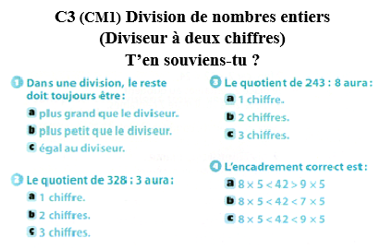

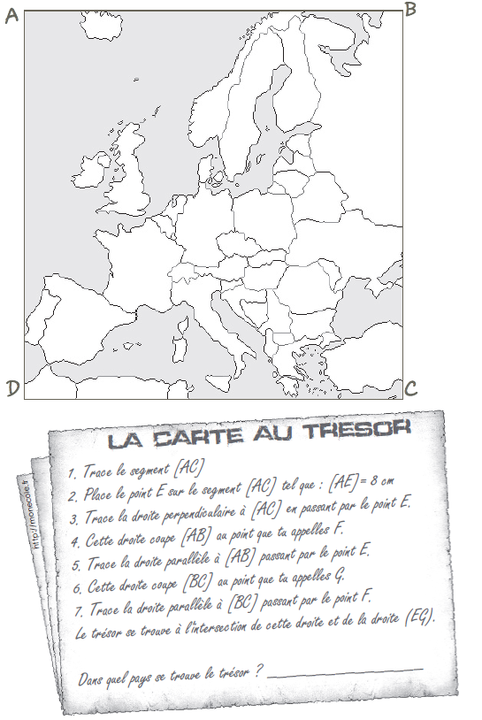

CM1 24 L

Un tube de quatre balles de tennis vaut 5,64 €. A combien revient une de ces balles ?

12 348 : 54 =

Echauffement : Résous cette énigme
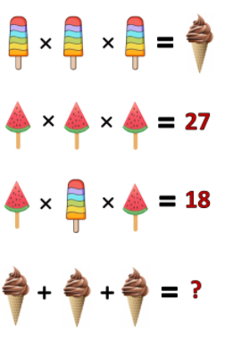
Calcul automatisé :
…… = 3 x 2 x 2 2 x 7 x 2 = ………. 3 x 4 x 1 = …….. …… = 2 x 2 x 8
1 x 6 x 6 =…….. ..… = 3 x 9 x 2 10 x 3 x 2 = …….. 3 x 3 x 2 = ….
2 x 3 x 2 = ……. 8 x 3 x 2 = ……… …… = 9 x 6 x 1 …… = 0 x 6 x 1
6 x 4 x 2 =…….. …… = 4 x 8 x 2 10 x 8 x 1= …….. 7 x 4 x 2 = …….
…… = 3 x 3 x 3 3 x 5 x 3 = ……. 9 x 8 x 1 = …….. ……… = 3 x 4 x 3

Problème : …………………………………………………………………..
Calcul réfléchi : Comptes mystérieux

Regroupe intelligemment les termes pour trouver la solution :

12 x 2 x 2 = ……………………………………..

3 x 25 x 3 = ……………………………………..

4 x 2 x 5 = ……………………………………….

2 x 6 x 3 = ………………………………………..

Problème : ……………………………………………………………………..
Clap :

Décompositions en passant par les diviseurs des nombres d'usage
courant

Exemple : 92 : 4 = (60 + 32) : 4 = (60 : 4) + (32 : 4) = 15 + 8 = 23

105 : 7 = ……………………………………………………………………….

96 : 8 = ………………………………………………………………………...

162 : 9 = ……………………………………………………………………….

95 : 5 = ………………………………………………………………………..

76 : 4 = ………………………………………………………………………

Ces petits garçons mangent des céréales.

.

le froment……………………………………………………………………
un caprice ……..……………………………………………………………..
le déjeuner……………………………………………………………………..
proposer………………………………..…………………………………….
décourager…………….…………………..………………………………….
près……….…..………………………………………………………………
tôt…………….………………………………..……………………………..

CM1 24 M

Un club de rugby achète un lot de huit ballons identiques au prix de 109,68 €. Quel est le prix d’un de ces ballons ?

9 874 x 492 =
154 + 52 + 698 =

Echauffement : Complète.
: 4
844
x 100
x 25
x 100
: 4

612

x 50
x 100
950
: 2
x 100
: 2

250

Calcul automatisé :
108 x 50 = …… 228 x 50 = …… 208 x 50 = …… 382 x 50 = …….
432 x 50 = ….. 158 x 50 = …… 888 x 50 = …… 758 x 50 = ……...
788 x 25 = ……. 408 x 25 = …. 484 x 50 = ….. 688 x 50 = …….
484 x 25 = …… 640 x 25 = …… 200 x 25 = ……. 392 x 25 = ……
624 x 25 = …… 940 x 25 = …… 160 x 25 = …… 444 x 25 = ……..

Problème : …………………………………………………………………..

Calcul réfléchi : Comptes mystérieux

Je pense à un nombre, je le divise par 4 et je le multiplie par 100 et j’obtiens 3 200. Je pense à quel nombre ? …………………………………

Je pense à un nombre, je le multiplie par 50 et j’obtiens 31 000. Je pense à quel nombre ? …………………………………………………………..

Problème : ……………………………………………………………………..

Clap :

Décompositions en passant par les diviseurs des nombres d'usage
courant

Exemple : 92 : 4 = (60 + 32) : 4 = (60 : 4) + (32 : 4) = 15 + 8 = 23

91 : 7 = ……………………………………………………………………….

112 : 8 = ……………………………………………………………………...

171 : 9 = ……………………………………………………………………….

105 : 5 = ……………………………………………………………………..

48 : 4 = ………………………………………………………………………

Pendant que je montais sur scène pour recevoir mon diplôme, mon père applaudit, les larmes aux yeux.
► Quel sentiment éprouvait mon père ?

…………………………………………………………………………………

calmer …………………………………………………………………
répéter………………….…………………………………………………..
la souffrance.. ……………..…………………………………………………..
monotone.………………….………………………………………………….
un éléphant … ……………..………..……………………………………….
autrement..……………………………………………………………………
dont…..…..…………………………………………………………………..

NOUS | Présent | Futur
Avoir
Aller
Etre
Conjuguer
Croire
Dormir
Apprendre
Ecrire

NOUS | Imparfait | Passé composé
Avoir
Aller
Etre
Conjuguer
Croire
Dormir
Apprendre
Ecrire

 | Participe présent | Participe passé
Avoir
Aller
Etre
Conjuguer
Croire
Dormir
Apprendre
Ecrire

CM1 24 J

9 987 : 21 =
45 x 3,14 =

Echauffement : Complète.
x 9
x 10
120
- 120
x 11
+ 123
x 10

123

x 60
x 10
x 6

740

Calcul automatisé :
68 x 9 = …… 99 x 11 = …… 89 x 11 = …… 49 x 11 = …….
16 x 9 = ….. 55 x 60 = …… 33 x 9 = …… 79 x 9 = ……...
87 x 9 = ……. 13 x 60 = …. 49 x 9 = ….. 27 x 60 = …….
56 x 11 = …… 35 x 60 = …… 12 x 11 = ……. 15 x 60 = ……
26 x 11 = …… 141 x 60 = …… 55 x 11 = …… 24 x 60 = ……..

Problème : …………………………………………………………………..

Calcul réfléchi : Comptes mystérieux

424 x 10 = ……………………… - 424 = ……………………………
252 x 6 = …………………………x 10 = …………………………….
135 x 10 = ………………………..- 135 =……………………………….

Problème : ……………………………………………………………………..

Clap :

Décompositions en passant par les diviseurs des nombres d'usage
courant

Exemple : 92 : 4 = (60 + 32) : 4 = (60 : 4) + (32 : 4) = 15 + 8 = 23

96 : 6 = ……………………………………………………………………….

87 : 3 = ………………………………………………………………………...

207 : 9 = ……………………………………………………………………….

115 : 5 = ……………………………………………………………………..

116 : 4 = ………………………………………………………………………

régaler …………………………………………………………………………
l’obscurité ……………………………………………………………………..
voyager ……………..………………………………………………………..
sérieux… …………….……………………………………………………….
imprudent……….……..……………………………………………………….

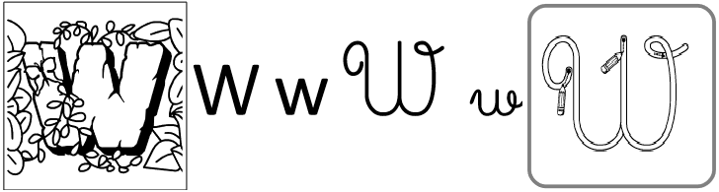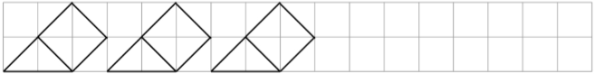
W W
W W
Wendy Wendy
w w
Web, attention danger.

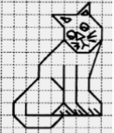

CM1 24 V

Décompositions en passant par les diviseurs des nombres d'usage
courant

Exemple : 92 : 4 = (60 + 32) : 4 = (60 : 4) + (32 : 4) = 15 + 8 = 23

161 : 7 = ……………………………………………………………………….

184 : 8 = ……………………………………………………………………...

216 : 9 = ……………………………………………………………………….

140 : 5 = ……………………………………………………………………..

96 : 4 = ………………………………………………………………………

125,4 + 56,1 =
45 913 : 9 = 15,24 + 75,48 =
9 765 : 97 = 1 417 – 452 =
9 834 : 68 = 14,78 – 14 =
9 945 : 9 = (reste 0) 147 – 85,4 =
2 469 : 6 = (reste 0) 148 – 89 =
3 245 x 246 = 147 + 589 + 85 =
4 314 x 29 = 852 + 95 + 89 =

le pompier …………………………………………………………………
mien… ………………………………………………………………………..
peser…… ……………………………………………………………………..
signer.………..…………………….………………………………………….
une graine………..…………………………………………………………….

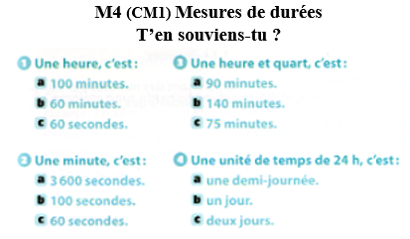

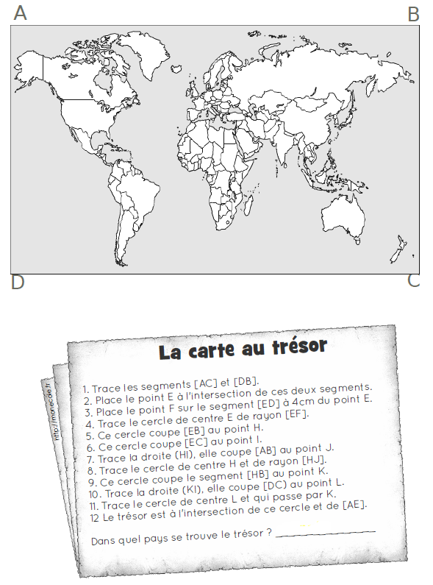

CM1 25 L

Une douzaine d’oeufs vaut 3,24 €. Calcule le prix d’un oeuf.

25 147 : 54 =

Echauffement : Complète le tableau.

x | 100 | 1 000 | 10
94
 |  |  | 690
152
 | 4 500
5

Calcul automatisé :
271 x 10 = …… 49 x 1 000 = … 33 x 100 = …….. 589 x 10 = …….
40 x 1 000 = ……. 502 x 100 =….. 8 100 x 100 = …. 89 x 10 = …….
2 500 x 100 = ….. 56 x 1 000 = …. 84 x 100 = ….. 972 x 10 = …….
200 x 100 = …… 7 x 1 000 = ….. 4 000 x 10 = ….. 164 x 10 = …….
908 x 1 000 = ….. 347 x 10 = …… 245 x 10 = ……. 145 x 100 = ……

Problème : …………………………………………………………………..

Calcul réfléchi : Retrouve le nombre manquant : 10, 100, 1 000
404 x ……….. = 4 040 65 x ………. = 65 000 805 x ..…..= 80 500
209 x ………... = 2 090 610 x ……… = 610 000 14 x ……..= 1 400
36 x …………. = 3 600 67 x ……….. = 670 88 x ………. = 8 800
203 x ……….. = 203 000

Problème : ……………………………………………………………………..

Clap :

Multiplie par 10, 100, 1 000 comme dans l’exemple :

Exemple : 2,5 x 10 = 25 ou 2,5 x 100 = 250 ou 2,5 x 1 000 = 2 500

4,52 x 1 000 = ……………………………………………………………...

32,5 x 100 = …………………………………………………………………

0,852 x 10 = ………………………………………………………………….

35,2 x 100 = ………………………………………………………………..

2,45 x 1 000 = ………………………………………………………………..

Le chiffre est présenté au candidat.

.

respirer ……...…………………………………………………………………
une tuile………………………………………………………………………..
tôt…… …………………….…………………………………………………..
un outil..……………………………………………………………………….
proclamer……………….…………………………………………………….
vite.…………………………………………..………………………………
rien……………………………………………………………………………..

CM1 25 M

Gaëtan a fait deux fois l’aller-retour entre son domicile et celui de sa tante. Il a parcouru en tout 15,4 km. A quelle distance de chez lui habite sa tante ?

14 875 : 21 =
85 x 3,52 =

Echauffement : Complète le tableau.

x | 100 | 1 000 | 10
25
 |  |  | 890
316
 | 6 300
8

Calcul automatisé :
125 x 10 = …… 58 x 1 000 = … 96 x 100 = …….. 945 x 10 = …….
23 x 1 000 = ……. 265 x 100 =….. 956 x 100 = …. 64 x 10 = …….
2 800 x 100 = ….. 78 x 1 000 = …. 27 x 100 = ….. 120 x 10 = …….
700 x 100 = …… 9 x 1 000 = ….. 957 x 10 = ….. 795 x 10 = …….
412 x 1 000 = ….. 147 x 10 = …… 632 x 10 = ……. 631 x 100 = ……

Problème : …………………………………………………………………..

Calcul réfléchi : Retrouve le nombre manquant : 10, 100, 1 000
802 x ……….. = 8 020 25 x ………. = 25 000 123 x ..…..= 12 300
44 x ………... = 4 400 160 x ……… = 160 000 28 x ……..= 2 800
56 x …………. = 5 600 76 x ……….. = 760 78 x ………. = 7 800
104 x ……….. = 104 000

Problème : ……………………………………………………………………..

Clap :

Multiplie par 10, 100, 1 000 comme dans l’exemple :

Exemple : 2,5 x 10 = 25 ou 2,5 x 100 = 250 ou 2,5 x 1 000 = 2 500

325,6 x 10 = ……………………………………………………………...

10 x 4,25 = …………………………………………………………………

0,352 x 100 = ……………………………………………………………….

100 x 3,2 = ………………………………………………………………..

0,23 x 1 000 = ………………………………………………………………..

Frédéric mit en marche la sirène et les gyrophares. « Tenez bon, madame, nous y serons dans quelques minutes. » dit-il à Fabienne. Elle lui fit un petit sourire en pensant à son bébé.
► Quel est le métier de Frédéric ?
…………………………………………………………………………………

léger…………………………………………………………………
un cadran………………………………………………………………………
la grand-mère…………………………………………………………………..
un agrément……………………………………………………………………
le calendrier…………..……………………………………………………….
presque…………………………………………………………………………
malgré..……………………………………………………………………….

CM1 25 J

5 241 x 364 =
5 417 + 200 + 745 =

Echauffement : Complète le cercle en multipliant le chiffre au centre par l'anneau central pour obtenir les chiffres extérieurs.
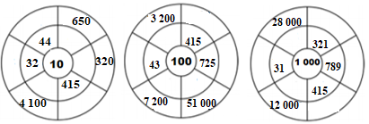
Calcul automatisé :
523 x 10 = …… 59 x 1 000 = … 36 x 100 = …….. 741 x 10 = …….
51 x 1 000 = ……. 742 x 100 =….. 369 x 100 = …. 159 x 10 = …….
4 201 x 100 = ….. 95 x 1 000 = …. 25 x 100 = ….. 903 x 10 = …….
859 x 100 = …… 921 x 1 000 = ….. 957 x 10 = ….. 100 x 10 = …….
214 x 1 000 = ….. 820 x 10 = …… 753 x 10 = ……. 704 x 100 = ……

Problème : …………………………………………………………………..

Calcul réfléchi : Retrouve le nombre manquant : 10, 100, 1 000
405 x ……….. = 4 050 75 x ………. = 75 000 325 x ..…..= 3 250
85 x ………... = 8 500 32 x ……… = 3 200 49 x ……..= 490
63 x …………. = 6 300 76 x ……….. = 7 600 87 x ………. = 8 700
850 x ……….. = 850 000

Problème : ……………………………………………………………………..

Clap :

Multiplie par 10, 100, 1 000 comme dans l’exemple :

Exemple : 2,5 x 10 = 25 ou 2,5 x 100 = 250 ou 2,5 x 1 000 = 2 500

………………………. x 1 000 = 625

5,3 x ………………………… = 53

9,62 x ………………………… = 962

……………………….. x 100 = 26

……………………….. x 10 = 245

imiter …………………..……………………………..………………………
lui-même……………………………..………………………………………..
le cimetière………………………………..…………………………………..
chausser …………………………………….……………………………….
coiffer…. ………..………………………………..………………………….

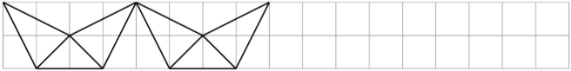
X X
X X
Xavier Xavier
x x
Xavier dit non ˆ la violence.
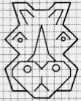


CM1 25 V

Echauffement : Colorie les pétales justes.

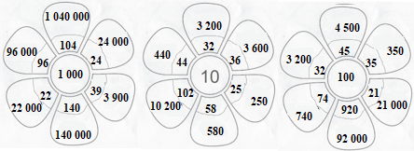

Calcul automatisé :
456 x 10 = …… 956 x 1 000 = … 95 x 100 = …….. 627 x 10 = …….
45 x 1 000 = ……. 951 x 100 =….. 907 x 100 = …. 208 x 10 = …….
478 x 100 = ….. 63 x 1 000 = …. 607 x 100 = ….. 406 x 10 = …….
956 x 100 = …… 657 x 1 000 = ….. 812 x 10 = ….. 900 x 10 = …….
423 x 1 000 = ….. 654 x 10 = …… 179 x 10 = ……. 108 x 100 = ……

Problème : …………………………………………………………………..

Calcul réfléchi : Retrouve le nombre manquant : 10, 100, 1 000
15 x ……….. = 1 500 412 x ………. = 41 200 135 x ..…..= 13 500
46 x ………... = 4 600 28 x ……… = 2 800 24 x ……..= 240
62 x …………. = 620 62 x ……….. = 6 200 9 x ………. = 900
961 x ……….. = 961 000

Problème : ……………………………………………………………………..

Clap :

Multiplie par 10, 100, 1 000 comme dans l’exemple :

Exemple : 2,5 x 10 = 25 ou 2,5 x 100 = 250 ou 2,5 x 1 000 = 2 500

………………………. x 100 = 743

45,2 x ………………………… = 452

……………………….. x 1 000 = 125

0,753 x ………………………… = 753

……………………….. x 10 = 23

254,8 + 57,4 =
21 363 : 9 = 78,41 + 45,59 =
20 136 : 97 = 1417 – 562 =
7 854 : 44 = (reste 0) 14,98 – 12,01 =
8 412 : 9 = 147 – 85,6 =
1 472 : 6 = 848 – 584 =
8 541 x 120 = 196 + 879 + 630 =
9 854 x 23 = 95 + 42 + 854 =

obtenir……. …………………………………………………………………
détourner……………………………………………………………………..
verser……..…………………………………………………………………..
ranimer…………………………….………………………………………….
maintenant……..…………………………………………………………….

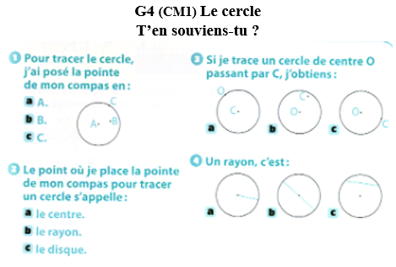

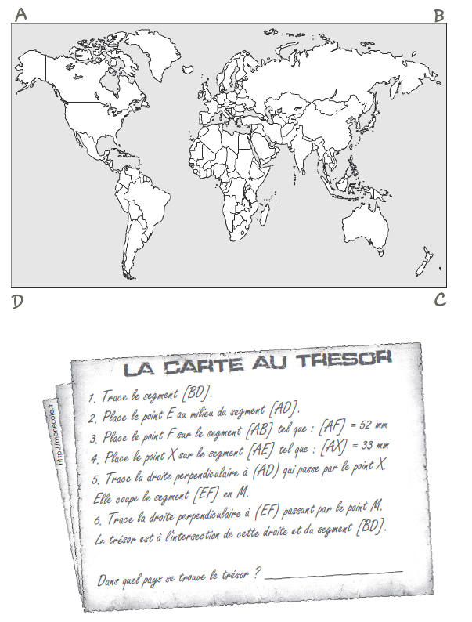
CM1 26 M

Pour se rendre à l’école, Céline a 4 minutes de trajet, Valentin 12 minutes, Virginie 8 minutes. Pour être à l’école à 8h25, à quelle heure doit partir chaque enfant ?

145 x 3,14 =
1 458 : 62 =

Echauffement : Complète le tableau.

320 : 10 = 32
: 100
: 10
: 1 000
48 000 | 32 000 | 75 000 | 92 000 | 49 000
1 000 : 1 000 = 1

Calcul automatisé :
280 : 10 = ……. 39 000 : 1 000 = …… 2 100 : 100 = …… 9 600 : 100 =…...
360 : 10 = ……. 72 000 : 1 000 = ….. 700 : 10 = …….. 7 400 : 100 =…..
480 : 10 =……. 6 500 : 100 = …… 800 : 10 = …… 5 900 : 100 =..…
7 900 : 100 = …. 4 000 : 1 000 =……. 600 : 100 = ……. 6 300 : 10 =……
7 800 : 100 = … 850 : 10 =……. 7 000 : 1 000 = … 3 600 : 100 =…..

Problème : ……………………………………………………………………..
Calcul réfléchi : Retrouve le nombre manquant : 10, 100, 1 000

8740 : …… = 874 36 000 : ……… = 36 70 000 : …….. = 700
2 400 : …….. = 240 950 000 : ……..= 950 250 :…….. = 25
306 000 : ……… = 306 7 800 : ……. = 78 95 000 : ……. = 950
7 800 : ……. = 780

Problème : …………………………………………………………………..

Clap :

Multiplier par un sous-multiple par 20, 30…, 200, 300.. (avec ou
sans décimaux)
Exemple : 2,5 x 30 = 25 x 3 = 75 ou 2,5 x 300 = 250 x 3 = 750
2,5 x 20 = 25 x 2 = 50 ou 2,5 x 200 = 250 x 2 = 500

324,3 x 20 = ……………………………………………………………...

200 x 4,23 = …………………………………………………………………

0,312 x 300 = ……………………………………………………………….

200 x 3,2 = ………………………………………………………………..

0,23 x 30 = ………………………………………………………………..

Patrick prépara la colle dans un grand seau et commença à déballer les rouleaux. « Plus que deux pièces et la maison sera toute belle, » pensa-t-il.
► Que fait Patrick ?

…………………………………………………………………………………

joindre …………………………………………………………………
une rangée…………………………………………………………………
une fougère…………………………………………………………………..
témoigner………………………………………………………………………
refroidir……………..……………………………………………………….
protéger ………………………………………………………………………
activer…………………………………………………………………………
infiniment…………………………………………………………………….
la serviette……………………………………………………………………
la composition………………………………………………………………..
encore ………………………………………………………………………..
chez…………………………………………………………………………..
plein de………………………………………………………………………
chaque……………………………………………………………………….

ILS | Présent | Futur
Avoir
Aller
Etre
Conjuguer
Vendre
Dormir
Apprendre
Ecrire

ILS | Imparfait | Passé composé
Avoir
Aller
Etre
Conjuguer
Vendre
Dormir
Apprendre
Ecrire

 | Participe passé | Participe présent
Avoir
Aller
Etre
Conjuguer
Vendre
Dormir
Apprendre
Ecrire

CM1 26 J

320 : 10 = 32

9 562 x 147 =
9 845 – 854 =

1 000 : 1 000 = 1
960 : 10 = 960

Echauffement : Colorie les bonnes fusées.
3 600 : 10 = 360
52 000 : 1 000 = 520
6 500 : 100 = 65
59 000 : 100 = 590
8 400 : 100 = 84
12 000 : 1 000 = 120
3 700 : 10 = 37
Calcul automatisé :
750 : 10 = ……. 96 000 : 1 000 = …… 2 700 : 100 = …… 8 700 : 100 =…...
960 : 10 = ……. 61 000 : 1 000 = ….. 100 : 10 = …….. 1 200 : 100 =…..
890 : 10 =……. 7 200 : 100 = …… 900 : 10 = …… 6 100 : 100 =..…
4 500 : 100 = …. 6 000 : 1 000 =……. 500 : 100 = ……. 9 300 : 10 =……
3 200 : 100 = … 560 : 10 =……. 2 000 : 1 000 = … 8 200 : 100 =…..

Problème : ……………………………………………………………………..
Calcul réfléchi : Colorie en bleu les nombres divisibles par 10, en rouge les nombres divisibles par 100, en gris les nombres divisibles par 1 000.
520 – 3 620 - 44 000 – 7 800 - 8 200 – 3 200 - 260 - 400 - 7 000 – 1 200
Problème : …………………………………………………………………..

Clap :

Multiplier par un sous-multiple par 20, 30…, 200, 300.. (avec ou
sans décimaux)

Exemple : 2,5 x 30 = 25 x 3 = 75 ou 2,5 x 300 = 250 x 3 = 750
2,5 x 20 = 25 x 2 = 50 ou 2,5 x 200 = 250 x 2 = 500

………………………. x 300 = 624

5,3 x ………………………… = 159

9,32 x ………………………… = 186,4

……………………….. x 300 = 36

……………………….. x 200 = 248

vilain………………………..…………………………………………………
chérir………………..………………..………………………………………..
la fillette…………………………………..…………………………………..
franchir ……………………………………….……………………………….
courageux………....………………………………..………………………….

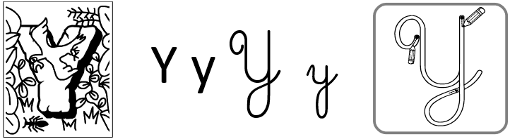
Y Y
Y Y
Yann Yann
y y
Yann conna”t les conseils utiles.
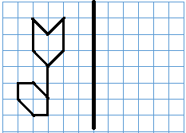


CM1 26 V

Echauffement : Complète les fusées.

12 000 : 1 000 =
62 000 : 100 =
91 000 : 1 000 =
480 : 10 =
26 200 : 10 =
140 : 10 =
9 500 : 100 =
36 000 : 100 =
16 000 : 1 000 =
4 700 : 10 =

Calcul automatisé :
260 : 10 = ……. 72 000 : 1 000 = …… 8 400 : 100 = …… 7 500 : 100 =…...
750 : 10 = ……. 84 000 : 1 000 = ….. 700 : 10 = …….. 6 600 : 100 =…..
930 : 10 =……. 7 800 : 100 = …… 500 : 10 = …… 6 800 : 100 =..…
3 500 : 100 = …. 1 500 : 100 =……. 200 : 100 = ……. 9 900 : 10 =……
8 700 : 100 = … 720 : 10 =……. 9 000 : 1 000 = … 8 300 : 100 =…..

Problème : ……………………………………………………………………..
Calcul réfléchi : Colorie en rouge les nombres divisibles par 10, en vert les nombres divisibles par 100, en bleu les nombres divisibles par 1 000.
450 – 9 600 – 5 200 – 69 000 – 1 000 – 3 600 – 2 130 – 580 – 2 500 - 960
Problème : …………………………………………………………………..

Clap :

Multiplie par 10, 100, 1 000 comme dans l’exemple :

Exemple : 2,5 x 10 = 25 ou 2,5 x 100 = 250 ou 2,5 x 1 000 = 2 500

………………………. x 200 = 84 300

42,2 x ………………………… = 844

……………………….. x 300 = 99 900

0,123 x ………………………… = 3,69

……………………….. x 20 = 4,6

984 + 965 + 85 =
8 549 : 69 = 741 + 58 =
8 956 : 8 = (reste 0) 951 + 62 =
9 547 : 7 = 9,47 + 4,58 =
96 589 : 9 = 74,1 + 96,52 =
215 x 14 = 7 485 – 920 =
1 589 x 25 = 742,5 – 58,24 =
9 586 x 99 = 956,4 – 247,89 =

CM1 : Exercices sur la dictée préparée n°25 :

I / Souligne les verbes au passé composé et leur sujet :

Souvenir
Ma grand-mère était très sérieuse et aimait me faire plein de petits plats. Un jour, elle a versé ses œufs dans son saladier, a remué avec agilité pendant que moi je pesais la farine. Elle a alors fabriqué de merveilleuses tuiles. La vie chez ma grand-mère n’était pas monotone et chaque jour je me régalais. Le petit garçon que j’étais, essayait de l’imiter et un jour je me lançais dans la préparation des crêpes pour le déjeuner.
II/ Donne la fonction de l’adjectif qualificatif souligné : ………………………
…………………………………………………………………………………
III/ Transforme les groupes suivant au féminin pluriel :

Elle a alors fabriqué des tuiles.

Elles …………………………………………………………………………...

Elle a versé ses œufs.

Elles……………………………………………………………………………

déchirer …………………………………………………………………
l’inquiétude…………………………………………………………………..
autant……………………………………..…………………………………..
une moyenne……………………….………………………………………….
le gouvernement…………………………..………………………………….

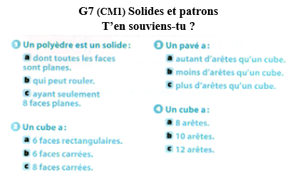

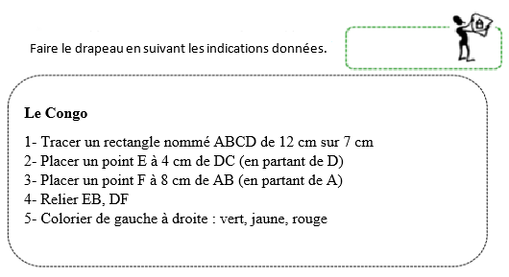

CM1 27 L

Allan devait être à l’école à 8h30 mais il a 12 minutes de retard. A quelle heure arrive-t-il ?

125 x 142 = 5101 (4)

Echauffement : Complète.
5
x 10
: 1 000
x 100
: 10
x 1 000
: 10
x 100
: 100
x 1 000

Calcul automatisé :
30 x 10 = …… 56 x 1 000 = …… 18 000 : 100 = … 33 x 100 = …..
780 : 10 = …… 500 x 1 000 =…… 230 : 10 =…… 540 000 : 1 000 =...
8 000 : 100 = … 67 x 10 = …. 25 x 100 = ….. 4 000 : 1 000 =…...
80 x 100 = …… 370 : 10 = …… 510 x 1 000 = …. 89 x 10 = …….
4 510 : 10 = …. 27 000 : 1 000 = …. 4 100 : 100 = ….. 5 810 : 10 = ……

Problème : ……………………………………………………………………..
Calcul réfléchi : Retrouve le nombre manquant : 10, 100, 1 000

25 000 : …….= 250 7 400 x ……. = 74 000 32 x …… = 3 200
15 000 : ……… = 15 410 x ………= 41 000 380 : …… = 38
95 x …….. = 95 000 69 x …….. = 690 1 000 :……… = 1
42 100 : …….. = 421

Problème : ……………………………………………………………………..

Clap :

Trouve les compléments à 1 ou 2 unités des fractions décimales par addition :
4 + … = 2
10
………………………………..

……………………………….

……………………………….
17 + … = 1
100
………………………………..

……………………………….

……………………………….

Associativité de la multiplication : Il faut regrouper des termes pour calculer plus facilement.

36 x 25 =
………………………………..

……………………………….

……………………………….
12 x 50 =
………………………………..

……………………………….

……………………………….

Nous avons voyagé à dos d’éléphant.

inspirer….. …………………………………………………………………
une giboulée…………………………………………..……………………..
préserver……………………………………………………………………..
suprême…………………………………………………………………….
la lisière… ………………………………………………………………….
mieux….……………………………………………………………………
mille………………………………………………………………………..

CM1 27 M

Un TGV quitte Paris à 16 h 54 min et arrive à Lyon à 18 h 53. Quelle est la durée du trajet ?

9 586 : 45 =
8 549 : 6 =

Echauffement : Complète le cercle en multipliant le chiffre au centre par l'anneau central pour obtenir les chiffres extérieurs.

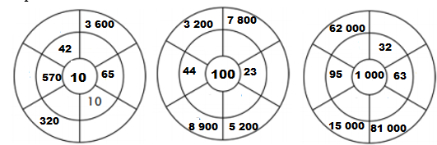
Calcul automatisé :
32 x 10 = …… 69 x 1 000 = …… 41 500 : 100 =….. 85 x 100 = ……
44 x 100 = ….. 67 000 : 1 000 = …. 58 000 : 10 =…… 471 x 1 000 =…..
2 000 : 10 = ….. 1 500 : 100 = …. 580 x 10 =……. 606 x 100 =…….
320 : 10 = …… 8 000 : 1 000 =… 620 x 100 = ….. 4 700 : 10 = ……
82 x 1 000 = ….. 623 x 10 = ……. 57 000 : 1 000 =…. 701 000 : 100 =…

Problème : ……………………………………………………………………..
Calcul réfléchi : Colorie en violet les nombres divisibles par 10, en orange les nombres divisibles par 100, en rose les nombres divisibles par 1 000.
450 - 2 890 - 52 000 - 5 600 - 598 000 - 270 - 2 260 - 584 000 - 2 000 - 1 500
Problème : …………………………………………………………………..
Clap :

Décomposition additive ou soustractive de l’un des facteurs et
associativité : On décompose par une addition ou une soustraction l’un des facteurs pour faciliter l’opération.

17 x 8 =
………………………………..

……………………………….

……………………………….
12 x 24 =
………………………………..

……………………………….

……………………………….

Multiplier et diviser par 60 : On se rappelle que 60 = 6 x 10
Multiplier et diviser par 15 : On se rappelle que 15 = 3 x 5

9 x 15 = ……………………………………………………………………

300 : 15 = …………………………………………………………………….

360 min : 60 = ……………………………………………………………h

8 h x 60 = ………………………………………………………………min

Les lumières s’éteignirent progressivement et David s’installa au fond de son siège. Ses yeux brillèrent de plaisir lorsque les premières images apparurent sur l’écran.
► Où est David ?
…………………………………………………………………………………

déranger …………………………………………………………………
un terrier ……………………………..………………………………………..
la fièvre….……………………………..……………………………………..
le mensonge………………………………………………………………….
un avis.. ……………..……………………………………………………….
beaucoup………………………………………………………………………
ensuite………………………………………………………………………..

TU | Présent | Futur
Avoir
Aller
Etre
Conjuguer
Vendre
Dormir
Apprendre
Ecrire

TU | Imparfait | Passé composé
Avoir
Aller
Etre
Conjuguer
Vendre
Dormir
Apprendre
Ecrire

 | Participe passé | Participe présent
Avoir
Aller
Etre
Conjuguer
Vendre
Dormir
Apprendre
Ecrire

CM1 27 J

9 547 x 23 =
1 485 – 652 =

Echauffement : Colorie les pétales justes.
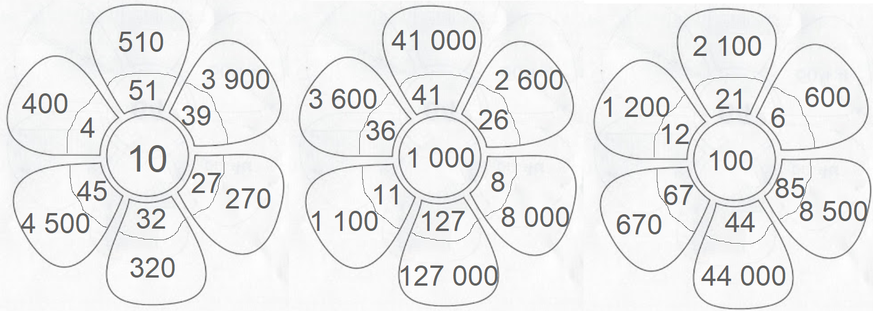
Calcul automatisé :
23 x 10 = …… 96 x 1 000 = …… 14 500 : 100 =….. 58 x 100 = ……
55 x 100 = ….. 76 000 : 1 000 = …. 85 000 : 10 =…… 741 x 1 000 =…..
4 000 : 10 = ….. 5 100 : 100 = …. 850 x 10 =……. 166 x 100 =…….
230 : 10 = …… 7 000 : 1 000 =… 260 x 100 = ….. 8 700 : 10 = ……
28 x 1 000 = ….. 324 x 10 = ……. 75 000 : 1 000 =…. 702 000 : 100 =…

Problème : ……………………………………………………………………..
Calcul réfléchi : Colorie en gris les nombres divisibles par 10, en jaune les nombres divisibles par 100, en marron les nombres divisibles par 1 000.
540 – 28 900 - 25 000 - 300 - 215 000 - 320 – 4 120 - 854 000 - 1 000 - 1 400
Problème : …………………………………………………………………..
Clap :

Décompositions en passant par les diviseurs des nombres d'usage
courant

161 : 7 = ……………………………………………………………………….

184 : 8 = ……………………………………………………………………...

Multiplie par 10, 100, 1 000 comme dans l’exemple :

4,52 x 1 000 = ……………………………………………………………...

32,5 x 100 = …………………………………………………………………

Multiplier par un sous-multiple par 20, 30…, 200, 300.. (avec ou
sans décimaux)

324,3 x 20 = ……………………………………………………………...

0,312 x 300 = ……………………………………………………………….

prudence…. …………………………………………………………………
un bourgeon………………………………………………….………………..
une excuse…..………………………………………………………………..
l’océan.. ………………………………………………………..…………….
favoriser… ………..…………………………………………….…………….

Z Z
Z Z
Zoé Zoé
z z
Zéro faute, c'est très bien.

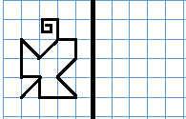

CM1 27 V

142 + 254 + 8 =
4 587 x 45 = 1 478 + 59 =
1 478 x 3,14 = 8 520 + 620 + 60 =
854,7 x 2,1 = 84,75 + 8,58 + 5 =
8 745 x 21 = 84,74 + 7,5 + 2,133 =
1 203 – 201 = 478,52 – 250,02 =
945 : 57 = 7845,1 – 85,25 =
85 412 : 7 = 1 478,02 – 523,09 =

CM1 : Exercices sur la dictée non préparée n°26 :

I / Souligne les verbes à l’imparfait et leur sujet :

Au milieu de la nuit
Dans l’obscurité, on entendait un souffle léger. L’atmosphère n’était pas rassurante. Le passant imprudent détournait son regard dès qu’il croisait quelqu’un. Le cadran de ma montre marquait deux heures du matin. Dans la ruelle, j’entendis le chien du voisin aboyer. Le souffle court, j’avais du mal à respirer. Je commençais à avoir peur. Pourtant, il fallait que je traverse le cimetière avant de rentrer chez moi. Il ne fallait pas que je me décourage. Et prenant mon élan, j’arrivais devant la porte de la maison sans m’être retourné.
II/ Souligne dans le texte les GN complément du nom.

velouté….. …………………………………………………………………
une étagère…………………………………………………………………..
la faiblesse…………………………………………………………………..
indispensable……………………………………..………………………….
briser…. ………..……………………………………..…………………….

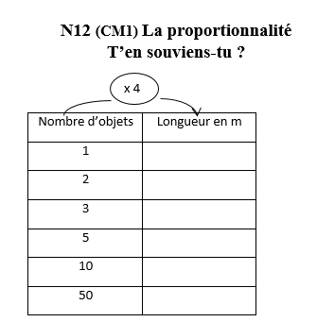

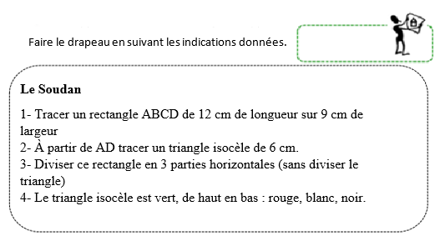

CM1 28 L

Un film, qui a commencé à 20 h 45, a duré 2 h 18. A quelle heure s’est-il terminé ?

3 457 x 42 =

Echauffement : Ecris la fraction et précise si elle est inférieure, supérieure ou égale à 1.

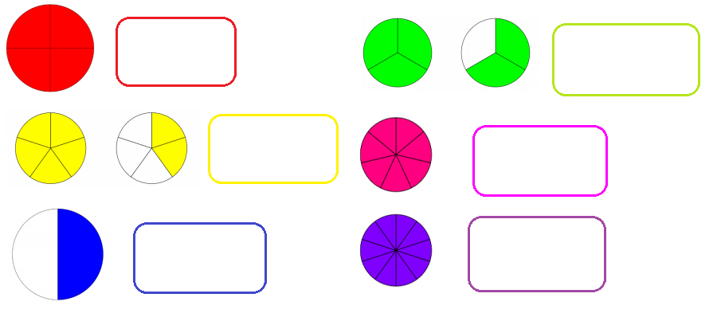

Calcul automatisé : Place chaque fraction dans le tableau.
2 , 6 , 19 , 99 , 4 , 9 , 8 , 13 , 17 , 3 , 8 , 7 , 9 , 5 , 9 , 5 , 9 , 10 , 9 , 52
4 6 18 100 4 8 3 15 17 2 10 8 4 5 8 7 10 9 9 100

Inférieur à 1 | Egale à 1 | Supérieur à 1

Problème : ……………………………………………………………………..
Calcul réfléchi : Colorie en rouge les fractions inférieures à 1, en bleu les fractions supérieures à 1 et en jaune les fractions égales à 1.

32 44 72 100 54
4 48 100 100 52

Problème : ……………………………………………………………………..
Clap :

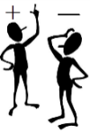

Résous les soustractions d'un nombre décimal sur un entier par jalonnement.
Exemple : 31 – 1,8 = ? 0,2 + 8 + 20 + 1 = 29,2
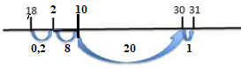
67 – 4,3 = ……………………………………………………………………
68 – 1,4 = ……………………………………………………………………
64 – 1,2 = ……………………………………………………………………
49 – 1,5 = ……………………………………………………………………
86 – 4,1 = ……………………………………………………………………

Le pompier travaillera en chantant.

là………………………………………………………………………………
las…………………………….………………………………………………..
une affiche……………………………………………………………………..
un sourire ……………………..……..……………………………………….
déposer….…………………………………………………………………….
moins.……………………………………………..…………………………
en bref…………..……………………………………..……………………..

CM1 28 M

Valérie part de la gare Paris-Montparnasse à 9 h 15 et arrive à la gare de Bordeaux-Saint-Jean à 12 h 18. Quelle est la durée de son voyage ?

6 789 x 77 =
35 759 : 9 =

Echauffement : Ecris la fraction et précise si elle est inférieure,
supérieure ou égale à 1.
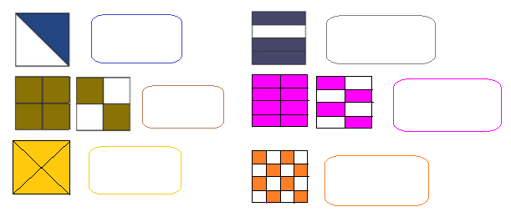
Calcul automatisé : Place chaque fraction dans le tableau.
15 , 19 , 57 , 124 , 54 , 97 , 7 , 44 , 18 , 27 , 27 , 35 , 19 , 100 , 19 , 42 , 29 ,
10 19 56 2 54 101 77 34 7 54 28 37 9 100 29 84 29

100 , 94 , 57
32 102 57

Inférieur à 1 | Egale à 1 | Supérieur à 1

Problème : ……………………………………………………………………..
Calcul réfléchi : Colorie en vert les fractions inférieures à 1, en rose les fractions supérieures à 1 et en rouge les fractions égales à 1.

28 35 102 200 514
14 38 102 120 520

Problème : ……………………………………………………………………..
Clap :

Résous les soustractions d'un nombre décimal sur un entier par
jalonnement.
Exemple : 31 – 1,8 = ? 0,2 + 8 + 20 + 1 = 29,2
65 – 4,3 = ……………………………………………………………………
78 – 2,4 = ……………………………………………………………………

84 – 2,2 = ……………………………………………………………………
41 – 3,5 = ……………………………………………………………………
96 – 5,1 = ……………………………………………………………………

Les premières primevères apparaissaient dans les prés, et les montagnes perdaient leur manteau de neige. Pour Charlotte, c’était le signe qu’il était temps de sortir de son terrier, après ces longs mois de sommeil.
► Qui est Charlotte ? ………………………………………………………...

► En quelle saison se passe cette histoire ?.......................................................

le poteau ……………………………………………………………………
humble…..……………….…………………………………………………..
le chauffage.. ……………..…………………………………………………..
fatal…….………………….………………………………………………….
délicieux…….. ……………..………..……………………………………….
bientôt…………………………………………………………………………
entre……… …………………………………………………………………..

VOUS | Présent | Futur
Avoir
Aller
Etre
Conjuguer
Vendre
Dormir
Apprendre
Ecrire

VOUS | Imparfait | Passé composé
Avoir
Aller
Etre
Conjuguer
Vendre
Dormir
Apprendre
Ecrire
 | Participe passé | Participe présent
Avoir
Aller
Etre
Conjuguer
Vendre
Dormir
Apprendre
Ecrire

CM1 28 J

7 456 : 14 =
21,8 x 3 =

Echauffement et calcul automatisé : Colorie en suivant la consigne
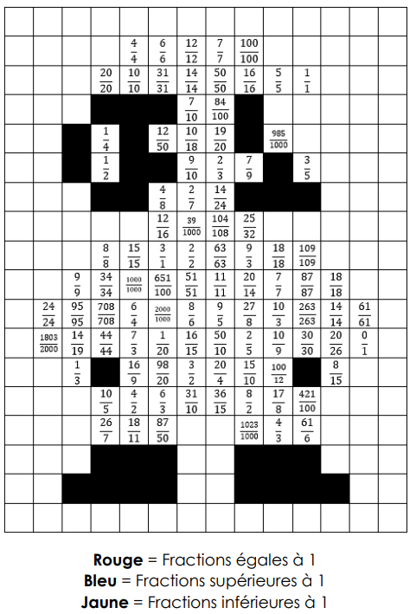
Problème : ……………………………………………………………………..
Calcul réfléchi : Colorie en violet les fractions inférieures à 1, en orange les fractions supérieures à 1 et en vert les fractions égales à 1.

44 95 142 250 744
54 32 152 250 744

Problème : ……………………………………………………………………..
Clap :

Résous les soustractions d'un nombre décimal sur un entier par
jalonnement.
Exemple : 31 – 1,8 = ? 0,2 + 8 + 20 + 1 = 29,2
67 – 14,3 = ……………………………………………………………………

68 – 21,4 = ……………………………………………………………………
64 – 31,2 = ……………………………………………………………………
49 – 14,5 = ……………………………………………………………………
86 – 44,1 = ……………………………………………………………………

ferrer…….. …………………………………………………………………
voler……..…………………………………………………………………..
quel…….………..…………………………………………………………..
le talent..…. ………………………………………………………………….
le vicaire….. ………..……………………………………………………….

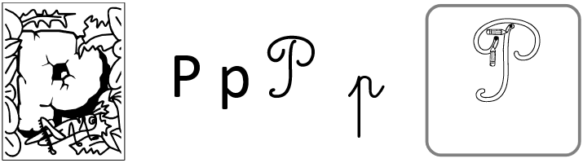
P P
P P
Pierre Pierre
p p
Pas de médisance.

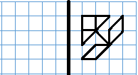

CM1 28 V

Echauffement : Ecris la fraction et précise si elle est inférieure,
supérieure ou égale à 1.
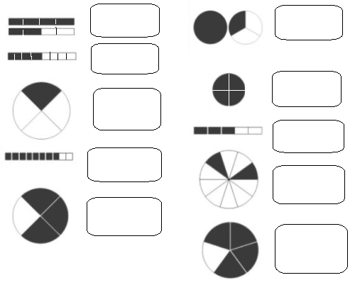
Calcul automatisé : Place chaque fraction dans le tableau.
32 , 14 , 58 , 142 , 74 , 580 , 23 , 2 , 17 , 28 , 29 , 32 , 17 , 10 , 74 , 41 , 32 ,
20 7 59 142 74 592 54 2 14 29 35 47 17 52 89 69 100

100 , 94 , 57
100 95 56

Inférieur à 1 | Egale à 1 | Supérieur à 1
Problème : ……………………………………………………………………..
Calcul réfléchi : Colorie en rouge les fractions inférieures à 1, en vert les fractions supérieures à 1 et en rose les fractions égales à 1.

32 49 212 320 724
33 48 107 320 580

Problème : ……………………………………………………………………..
Clap :

Résous les soustractions d'un nombre décimal sur un entier par
jalonnement.
Exemple : 31 – 1,8 = ? 0,2 + 8 + 20 + 1 = 29,2

65 – 43,3 = ……………………………………………………………………
78 – 21,4 = ……………………………………………………………………
84 – 27,2 = ……………………………………………………………………
41 – 34,5 = ……………………………………………………………………
96 – 52,1 = ……………………………………………………………………

121 : 6 =
78,32 x 33,4 = 152,5 + 89,45 =
9 321 x 91 = 143,5 + 98,56 =
654 : 41 = 1 488 + 95,8 =
7 342 : 34 = 2 440 – 96,5 =
9 456 : 43 = 5 430 – 95,86 =
3 548 : 46 = 147,75 – 2,589 =
348 x 315 = 147 – 145,52 =

grâce …………………………………………………………………
inviter………………………………………………………………………..
amical………………………………………………………………………..
un oranger….…………………….………………………………………….
un sort. ………..…………………………………………………………….

